PENEREPAN DATA MINING MENGGUNAKAN ALGORITMA APRIORI PADA DATA PENJUALAN DI BENGKEL MAJU JAYA MOTOR

Rusfendi¹ Andri Anto Tri Susilo², Yuli Epriyanti³
¹Program Studi Informatika, Universitas Bina Insan, Lubuklinggau
e-mail: *¹sky.rusfendi97@gmail.com, ²andri.lubuklinggau@gmail.com, ³yuliefriyanti2019@gmail.com.

Abstrak

Masalah pada penelitian ini adalah pendaptan barang dan penjualan yang maih bersifat manual dimana pemilik bengkel harus mendata secara manual dan untuk melihat benyaknya data penjualan /transaksi hari itu. Transaksi penjualan dari persediaan barang di bengkel setiap harinya semakin tinggi, sehingga dapat menimbulkan tumpukan data. Pendataan yang telah dilakukan menyulitkan bengkel motor dalam menganalisa transkasi penjualan utnuk mengetahui dan jenis barang apa yang banyak diminati oleh konsumen penelitian ini menggunakan metode pengumpulan data, dengan cara melakukan pengamatan dan pencetakan langsung pada tempat penelitian (observasi), melakukan tanya jawab langsung pada sumber (wawancara) dan mencari beberapa sumber tertulis seperti jurnal dan buku. Hasil penelitian menunjukan bahwa program mengenai perancangan sistem penrapan data mining mengggunakan algoritma apriori pada data penjualan di bengkel maju jaya motor menggunakan bahasa pemrograman PHP dan database Mysql serta Notped++ sebagai media penulisan listing program. Dapat disimpulkan bahwa website dapat menyajikan data barang, data penjualan, data proses dan data hasil.

Kata kunci : Data Mining, Algoritma Apriori

Abstrack

The problem in this study is that data collection of goods and is still manual where the workshop owner must manually record and to see the amount of sales/transaction data that day. Sales transactions from inventory at the ankle are getting higher every day, so that it can conlude a pile of data. The data collection that has been carried outs makes it difficult for motorcycle repair shops to analyze sales transaction to find out and what types of goods are in great demand by consumers. This study uses data collection methods, by observing and recording directly at the reseach site (observation), conducting direct questions and answer to source (interviews) and lokking for several written sources such as journals and books to several places. The results showed that the program regarding the design of data mining implementation systems using PHP programming languanges and Mysql databases and Notped++ as a medium for writing program listings. It can be conluded that the website can present goods data, sales data , and apriori process data.

Keywords : Data Mining, Apriori Algorithm
- PENDAHULUAN

Data Mining (DM) adalah suatu istilah yang digunakan untuk menguraikan penemuan pengetahuan di dalam database. Data mining adalah suatu proses yang menggunakan teknik statistik, matematika, kecerdasan tiruan dan macheine-learning untuk mengekstrasi dan mengidentifikasi informasi yang bermanfaat dan pengetahuan yang terkait dari berbagai database besar.[1]
Data mining dilakukan dengan tool khusus, yang mengeksekusi operasi data mining yang telah diidentifikasi berdasarkan model analisis. Data mining merupakan prosesanalisis terhadap data dengan penekanan menemukan informasi yang tersembunyi pada sejumlah data besar yang disimpan ketika menjalankan bisnis yang terus berlanjut dalam bidang dta mining didorong oleh beberapa faktor antari lain:
- Pertumbuhan yang cepat dalam kumpulan data
- Penyimpanan data dalam data warehouse, sehingga seluruh perusahaan memiliki akses ke dalam database yang andal
- Adanya penngkatan akses data melalui navigasi web dan internet.
- Tekanan kompetisis bisnis meningkatkan penguasaan pasar dalam golbalisasi ekonomi.
- Perkembangan teknologi perangkat lunak untuk data mining (ketersediaan teknologi)
- Perkembangan yang hebat dalam kemampuan komputasi dan pengembangan kapasitas media penyimpanan.[2]
Maju jaya motor kota Lubuklinggau merupakan salah satu toko bengkel yang memiliki 2 cabang di kota lubuklinggau. Persediaan barang penjualan merupakan kebutuhan penting untuk bengkel maju jaya motor, karena dengan minimnya stok barang akan dapat mempengaruhi pada pelayanan pelanggan dan pendapatan bengkel maju jaya motor kota lubuklinggau. Adanya kegiatan transaksi penjualan dari persedian barang tersebut di biarkan saja, maka data-data transaksi tersebut hanya menjadi sampah yang tidak berarti.
Kegiatan transaksi penjualan dari persediaan barang bengkel maju jaya motor , setiap harinya semakin lama semakin tinggi. Sehingga tanpa disadari hal ini dapat menimbulkan tumpukan data yang semakin besar. Dalam menjalankan aktivitasnya, pendapatan persediaan barang serta transaksi penjualan dilakukan dengan semimanual menggunakan pembukuan sehingga untuk melakukan proses pendataan barang serta transaksi penjualan tersebut memerlukan waktu yang lama yang menjadi faktor penghambat dalam meningkatkanpeyanan penjualan kepada konsumen seiring semakin banyaknya transaksi dan jenis barang penjualan bengkel maju jaya motor yang terjadi, serta akan menyulitkan bengkel maj jaya motor dalam menganalisa transaksi penjualan untuk mengetahui dan jenias barang penjualan mana yang paling diminati oleh konsumen.
Untuk mengatasi permasalahan yang da di bengkel maju jaya motor melakukan penerapan data mining menggunakan algoritma apriori pada data penjualan di bengkel maju jaya motor, alasan menggunakan algoritma apriori karena algoritma apriori sangat efesien dan dapat mempercepat peroser pembentukan kecenderungan pola kombinasi data yang akan di proses, sistem akan di rancang dengan menggunakan akan bantu perancangan UML dengan menggunakan Use case diagram, activity diagram, class diagram, dan squen diagram yang akan di bangun dengan mengguanakan bhasa pemrograman PHP serta menggunakan DBMS sebagai database sistem.
Berdasarkan uraian diatas, maka penulis membuat skiprsi yang membantu bengkel maju jaya motor dalam melakukan pendataan barang serta transsaksi penjualan untuk dilakukan proses analisa dengan menggunakan algoritma apriori untuk mengetahui dan jenis barang penjualan mana yang paling diminati oleh konsumen. Adapun judul skripsi ini “Penerapan data mining menggunakan algoritma aprriori pada data penjualan di bengkel maju jaya motor (Mjm)”

- TIINJAUAN PUSTAKA
    - Datta Miniing
Data mining adalah suatu istilah yang menggunakan untuk menemukan pengtahuan yang tersembunyi di dalam database. Istilah data mining dan knowledge discovery in database (KDD) sering kali digunakan secara pergantian untuk menjelaskan proses penggalian informasi tersembunyi dalam suatu basis data yang besar. Sebenarnya kedua istilah tersebut memiliki konsep yang berbeda, tetapi berkaitan satu sama lain dan salah satu tahapan dalam keseluruhan proses KDD adalah data mining.[3]
Data mining merupakan slaah satu teknik yang digunakan untuk mengekstrak/menemukan pengetahuan (knowledge discovery) yang ditambang dari basis data yang volumenya sangat besar (yanto & Khoiriah, 2015). Bagi perusahaan skala besar dan menengah yang memiliki database pelanggan dan fitur produk yang cukup luas, diperlukan teknik atau metode untuk mengekstrak informasi dan pengetahuan untuk meningkatkan keuntungan kompetitif dari keseluruhan database tersebut.[4]
Dari definisi di atas penulis dapat menyimpulkan bahwa data mining adalah mengekstrak atau menemukan pengetahuan volume yang besar untuk meningkatkan keuntungan kompetitif.
    - Algoritma Apriori
Apriori adalah algoritma yang digunakan dalam melakukan pencarian frequent itemset untuk mendapatkan aturan asosiasi. Sesuai dengan namanya, algortima ini menggunakan prior knowledge mengenai frequent itemset properties yang telah diketahui sebelumnya untuk memproses informasi selanjutnya.[5]
Dari definisi di atas penulis dapat menyimpulkan bahwa algoritma apriori adalah suatu pencarian untuk mendapatkan aturan-aturan asosiasi.
Support adalah nilai pengunjung atau persentase kombinasi sebuah item dalam database (Erwin-2009). Rumus support adalah sebagai berikut :
$$Support\left(A,B\right)=P \left(A ∩B\right)$$
$$Support\left(A,B\right)=$$
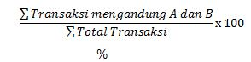

Sedangkan confidence adalah nilai kepercayaan yaitu kuatnya hubungan antar item dalam sebuah Apriori. Confidence dapat dicari setelah pola frekuensi munculnya sebuah item ditemukan. Berikut rumus confidence :
$$Confidence =P\left(A | B\right)=$$
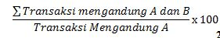

Dari definisi di atas penulis dapat menyimpulkan bahwa web adalah suatu halaman-halaman untuk menyediakan situs bagi penggguna.

    - PHP (Hypertext Preprocessor)
PHP singkatan dari Hypertext Preprocessor yang digunakan sebagai bahasa script server- side dalam pengembangan Web yang disisipkan pada dokumen HTML. (Kasiman Peranginangin, 2006, dalam jurnal dani dkk, Indonesian Jurnal on Networking and Security (IJNS) Hal-15 Volume 2 No 3 – Juli 2013- ISSN: 2302-5700).[9]
    - MySQL
MySQL adalah suatu perangkat lunak database relasi atau Relational Database Management System (RDBMS) yang didistribusikan gratis di bawah lisensi GPL (General Public License).[9]
    - HTML (Hypertext Markup Languange)
HTML (Hypertext Markup Language) adalah bahasa yang digunakan untuk membuat suatu situs web atau homepage. Setiap dokumen dalam web di tulis dalam format HTML. [10]
HTML adalah singkatan dari Hypertext markup languang. Arti awal kata hypertexxt adalah “teks yang disimpan dalam media elektronik dan memiliki refrensi antar halaman”. Namun, arti kata ini kemudian meluas menjadi “semua objek (teks, gambar, file, dan sebagainya) yang bisa dikaitkan ke objek lainya”.[11]

BAB III
METODOLOGI PENELITIAN
  - Metode Penelitian
Metode penelitian ini akan menggunakan penelitian kualitatif yaitu dimana penulis memanfaatkan landasan teori sebagai pengarah agar fokus penelitian dapat sesuai dengan fakta yang ada di lapangan. Selain itu landasan teori ini juga bermanfaat untuk memberikan gambaran umum tentang latar penelitian dan sebagai bahan pembahasan hasil penelitian.

  - Metode Pengumpulan Data
Metode penelitian dibutuhkan untuk mengetahui kinerja sistem sehingga sistem perangkat lunak menjadi lebih baik dan memiliki data yang akurat Metode-metode penelitian tersebu adalah :
    - Observasi
Observasi dilakukan dengan pengamatan langsung ke Bengkel Maju Jaya Motor untuk mempermudah memperoleh informasi permasalahan pendataan data barang penjualan.
    - Wawancara
Melakukan wawancara secara langsung kepada pimpinan Bengkel Maju Jaya Motor untuk mengetahui permasalahan dalam menganalisa hasil pendataan barang penjualan.

  - Metode Pengembangan Sistem
Penelitian ini menggunakan metode pengembangan sistem dengan metode waterfall. Metode ini merupakan metode yang sering digunakan oleh penganalisa sistem pada umumnya. Inti dari metode waterfall adalah pengerjaan dari suatu sistem dilakukan secara berurutan atau secara liniear. Jika jadi langkah satu belum dikerjakan maka tidak akan bisa melakukan pengerjan langkah 2, 3 dan seterunya. Secara otoatis tahapan ke-3 akan bisa dilakukan jika tahap ke-1 dan ke-2 sudah dilakukan.
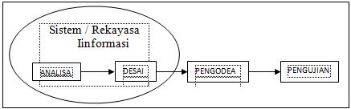

Gambar 3.1 Ilustrasi Metode Waterfall

    - Analisis kebutuhan (Requirement analysis)
Dalam analisa kebutuhan penulis melakukan dengan teknik pengumpulan data seperti observasi ke Bengkel Maju Jaya Motor, melakukan wawancara dengan pimpinan Bengkel Maju jaya Motor dan literatur terhadap judul yang berhubungan dengan judul penulis.

  - Metode Pengujian Sistem
Adapun metode pengujian perancangan hal-hal yang akan di ujikan pada Penerapan Algoritma Apriori pada Data Penjualan di Bengkel Maju Jaya Motor, menggunakan metode blackbox testing. Metode pengujian blackbox testing yaitu metode yang dilakukan dengan pengujian terhadap fungsionalitas atau kegunaan dari sebuah aplikasi untuk memastikan apakah sistem berjalan sesuai dengan apa yang diharapkan tanpa mengalami gangguan atau error.
  - Rancangan Sistem
    - Use case diagram
Use case diagram merupakan fungsionalitas yang di harapkan dari sebuah sistem yang ditekankan adalah “apa” yang di perbuat sistem, dan bukan “bagaimana”. Sebuah use case memperesentasikan pada interaksi antara aktor dengan sistem, perncangan use case diagram nya dapat dilihat pada gambar 3.2.
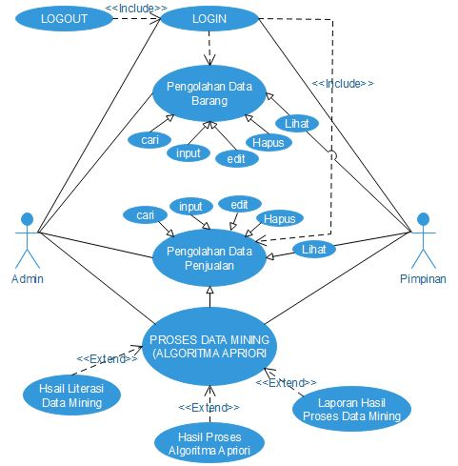

Gambar 3.2 Use Case Diagram

    - Rancangan Interface
Rancangan interface Dashboard Penjualan Alat Bengkel di Maju Jaya Motor Berbasis Web Menggunakan Metode Online Analythical Proses (OLAP) adalah sebagai berikut :
- Rancangan Halaman Login
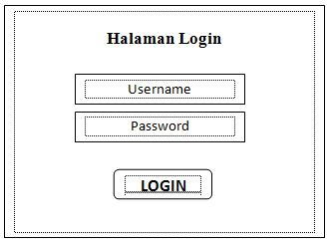
Gambar 3.22 Rancangan Halaman Login

- Rancangan Halaman Input Data Barang
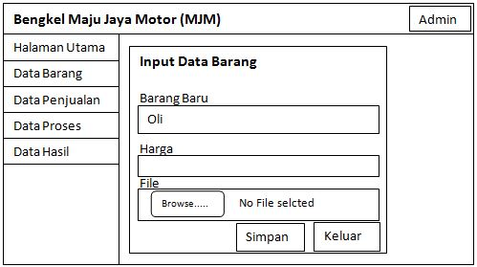

Gambar 3.24 Rancangan Halaman Input Data Barang

- Rancangan Halaman Input Data Penjualan
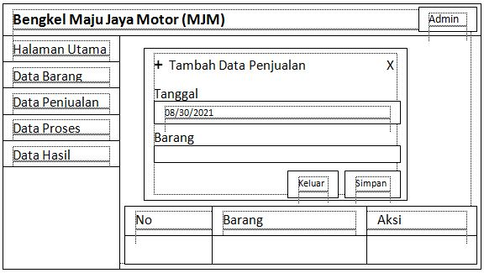

Gambar 3.27 Rancangan Halaman Input Data Penjualan

- Rancangan Halaman Output Data Penjualan
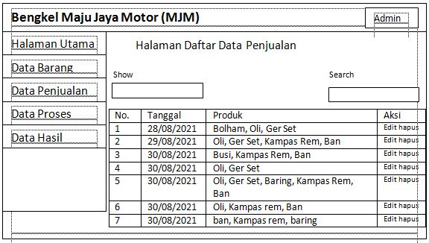
Gambar 3.28 Rancangan Halaman Output Data Penjualan

- Rancangan Halaman Data Proses
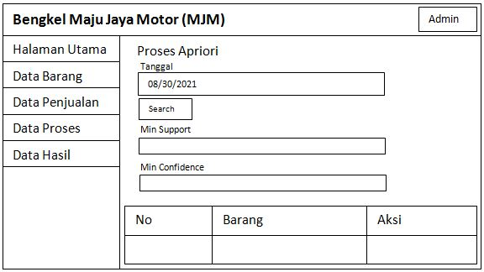

Gambar 3.29 Rancangan Halaman Data Proses

- Rancangan Halaman Data Hasil
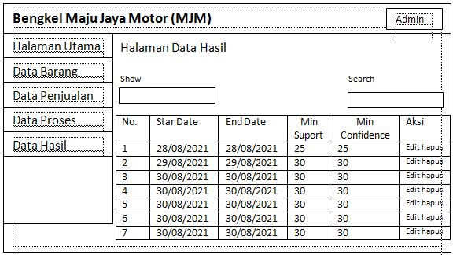

Gambar 3.30 Rancangan Halaman Hasil

- HASIL DAN PEMBAHASAN
  - Hasil Penelitian
Hasil dari penelitian ini adalah berupa website yang dapat mempermudah proses pendataan barang dan data Penjualan kemudian mendapatkan hasil data mana yang banyak diminati atau tidak diminati di bengkel Maju Jaya Motor Kota Lubuklinggau sehingga dapat mengefisiensi penggunaan waktu, biaya dan tenaga baik bagi pemilik usaha dan karyawan Kota Lubuklinggau.

  - Pembahasan
- Halaman Login
Halaman login adalah halaman yang di akses agar admin dan pimpinan bisa masuk kedalam website Bengkel Maju Jaya Motor dengan memasukan data seperti username dan password yang sebelumnya data tersebut sudah tersimpan kedalam sistem.
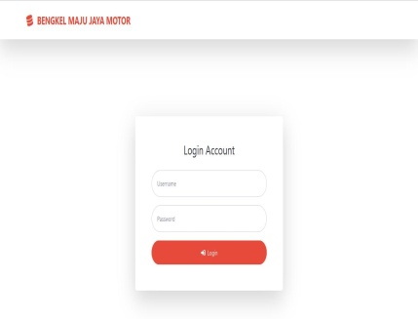

Gambar 4.1 Halaman Login

- Halaman Utama Admin
Setelah admin login maka akan tampil halaman utama dari admin, Pada halaman utama terdapat 5 menu yaitu menu halaman utama, menu data barang, menu data penjualan, menu data proses apriori, menu data hasil.
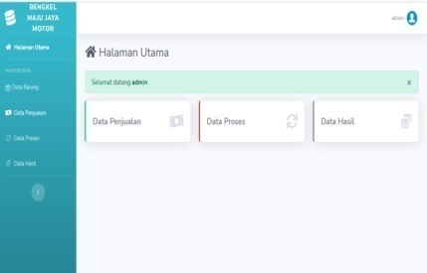

Gambar 4.2 Halaman Utama Admin

- Halaman Output Data Barang
Setelah diklik menu data barang pada halaman depan admin maka akan tampil output data barang
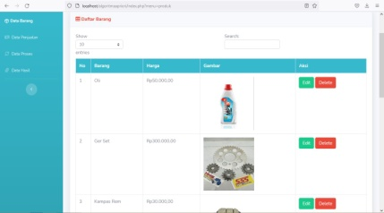

. Gambar 4.4 Halaman Output Data Barang

- Halaman Output Data Penjualan
Setelah input atau tambah data penjualan maka ini adalah hasil output data penjualan.
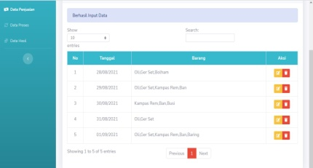

Gambar 4.2 Halaman Output Data Penjualan

- Halaman Data Hasil
Halaman data hasil adalah halaman untuk menampilkan hasil daripadda data proses mining.

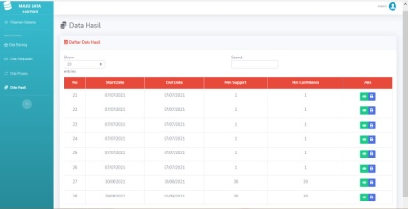

Gambar 4.9 Halaman Data Hasil

- Halaman Utama Pimpinan
Halaman Utama Pimpinan adalah halaman yang di akses agar pimpinan bisa Melihat menu data Barang, data penjualan, data proses, data hasil.
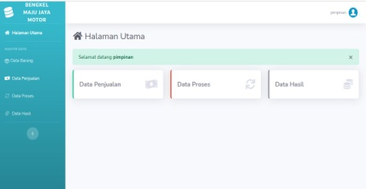

Gambar 4.10 Halaman Utama Pimpinan

- KESIMPULAN
Berdasarkan pembahasan yang telah dilakukan oleh penulis, maka dapat diambil kesimpulan mengenai Penerapan Data Mining menggunakan Algoritma Apriori Pada Data Penjualan di Bengkel Maju Jaya Motor (MJM):
- Dengan adanya Sistem Penerapan Data Mining menggunakan Algoritma Apriori Pada Data Penjualan di Bengkel Maju Jaya Motor dapat memudahkan pendataan barang dan penjualan dalam proses apriori tanpa harus mencari secara manual.
- Menggunakan database sebagai media penyimpanan data barang dan penjualan perusahaan sehingga dapat mempermudah proses pencarian data barang, penjualan dan hasil proses apriori data-data juga akan lebih aman tanpa takut adanya kerusakan atau kehilangan data.
- Dalam pendataan barang dan penjualan tidak perlu lagi mencatat dibuku karena sudah tersistem didalam website.

- SARAN
Adapun beberapa saran yang dapat diberikan penulis kepada pengembang yang ingin mengembangkan website ini yaitu dengan menambahkan beberapa menu agar leih lengkap serta mendesain tampilan website agar lebih menarik lagi.

- DAFTAR PUSTAKA

[1] F. Harahap, “Penerapan data Mining dalam Pemilihan Mobil,” J. Ilmu Komput., no. x, pp. 1–10, 1978.
[2] F. Rahmawati and N. Merlina, “Metode Data Mining Terhadap Data Penjualan Sparepart Mesin Fotocopy Menggunakan Algoritma Apriori,” J. Penelit. ilmu Komput., vol. d, no. 1, pp. 9–20, 2018.
[3] N. Adha, L. T. Sianturi, and E. R. Siagian, “IMPLEMENTASI DATA MINING PENJUALAN SABUN DENGAN MENGGUNAKAN METODE APRIORI ( Studi Kasus : PT. Unilever),” Maj. Ilm. INTI, vol. 12, no. 2, pp. 219–223, 2017.
[4] N. Lestari, “Penerapan Data Mining Algoritma Apriori Dalam Sistem Informasi Penjualan,” Edik Inform., vol. 3, no. 2, pp. 103–114, 2017, doi: 10.22202/ei.2017.v3i2.1540.
[5] A. Asosiasi and A. Apriori, “KERANJANG BELANJA UNTUK SISTEM PERSEDIAAN ALAT-,” pp. 1–9.
[6] G. Gunadi and D. I. Sensuse, “Penerapan Metode Data Mining Market Basket Analysis Terhadap Data Penjualan Produk Buku Dengan Menggunakan Algoritma Apriori Dan Frequent Pattern Growth ( Fp-Growth ) :,” Telematika, vol. 4, no. 1, pp. 118–132, 2012.
[7] R. Wahyuni and Y. Irawan, “Aplikasi E-Book Untuk Aturan Kerja Berbasis Web Di Pengadilan Negeri Muara Bulian Kelas Ii Jambi,” J. Ilmu Komput., vol. 9, no. 1, pp. 20–26, 2020, doi: 10.33060/jik/2020/vol9.iss1.152.
[8] A. Herliana and P. M. Rasyid, “Sistem Informasi Monitoring Pengembangan Software Pada Tahap,” J. Inform., no. 1, pp. 41–50, 2016.
[9] M. Muslihudin and A. Larasati, “Perancangan Sistem Aplikasi Penerimaan Mahasiswa Baru Di Stmik Pringsewu Menggunakan Php Dan Mysql,” J. TAM, vol. 3, pp. 32–39, 2014.
[10] A. Suryana and F. Rizki, “Sistem Informasi Desa Ngarip Berbasis Web Kabupaten Tanggamus Lampung,” J. TAM (Technology Accept. Model., vol. 2, pp. 53–57, 2014.
[11] E.-M. Solusindo, Cara Gampang Membuat Website dengan Joomla untuk pemula, Ke-1. Jakarta: PT Elex Media Komputindo, 2008.

